Приложение 1
Заявка на участие
06 апреля 2023 г. в 12:00 (по иркутскому времени)
Национальная научно-практическая конференция для преподавателей
«Актуальные проблемы гуманитарных и социальных исследований»

Фамилия
Имя
Отчество
Место обучения (ВУЗ, факультет)
Ученая степень, ученое звание, если есть
Название доклада
ФИО руководителя
Ученая степень, ученое звание руководителя, если есть
Контактный телефон
Адрес e-mail
Наличие презентации

Приложение 2
Правила оформления статей, представляемых для публикации в студенческом сборнике
На рассмотрение принимаются статьи (рецензии, обзоры научных и научно-практических мероприятий), соответствующие тематике сборника. В представленной статье обязательно указываются:
• Индекс Универсальной десятичной классификации (УДК http://teacode.com/online/udc/) Формат УДК 123.45
• Государственный рубрикатор научно-технической информации (ГРНТИ https://grnti.ru/) Формат ГРНТИ 12.34.56
• Сведения об авторе (фамилия, имя, отчество, уровень образования, место учебы, город, адрес электронной почты – без слова e-mail) и научном руководителе (фамилия, имя, отчество, ученая степень, ученое звание, должность, место работы, город, адрес электронной почты – без слова e-mail) на русском и английском языках (данные сведения будут опубликованы).
Шрифт Times New Roman – 12 пт; курсив (ФИО – жирный курсив); выравнивание – по ширине; междустрочный интервал – одинарный; абзац 0 пт, 0 см. Подзаголовочные сведения об авторе содержат: - Фамилия и инициалы. - Наименование организации - Город, страна.
• Заглавие на русском и английском. Шрифт Times New Roman – 14 пт, жирный, межстрочный интервал – одинарный; абзац 0 пт, 0 см.; выравнивание – по центру. Заголовок оформляется заглавными буквами.
• Аннотация. — структурированное авторское резюме от 200 до 250 слов (без учета предлогов, союзов и т. п.), состоящее из четырех абзацев: постановка проблемы; цели и задачи исследования; методы; результаты, краткие выводы. Шрифт Times New Roman – 12 пт, межстрочный интервал – одинарный; абзац 0 пт, 0 см; выравнивание - по ширине, отступ - 1,25 см. Требования к тексту аннотации основаны на ГОСТ Р 7.0.99. Сведения, содержащиеся в заглавии статьи, не должны повторяться в тексте аннотации. Следует избегать лишних вводных фраз (например: «Автор статьи рассматривает…», «в статье рассматривается…»). Исторические справки, если они не составляют основное содержание документа, описание ранее опубликованных работ и общеизвестные положения в аннотации не приводятся. Текст аннотации представляет на русском и английском языках.
• Ключевые слова: – 6–10 слов на русском и английском языках, причем многозначные слова, а также причастные обороты не используются. Шрифт Times New Roman – 12 пт, межстрочный интервал – одинарный, абзац 0 пт, 0 см, выравнивание – по ширине, отступ - 1,25 см.
Работа должна быть выполнена в текстовом редакторе Word; шрифт Times New Roman – 14 пт, межстрочный интервал – 1,5; параметры страницы: поля – 2 см, нумерация страниц не выставляется; абзацный отступ 1,25 см.; выравнивание – по ширине; абзац 0 пт, 0 см.
Все аббревиатуры и сокращения при первом упоминании в тексте должны быть расшифрованы.
Наличие списка литературы обязательно. Список литературы оформляется в алфавитном порядке в соответствии с ГОСТ Р 7.0.5-2008. Шрифт Times New Roman – 12 пт, межстрочный интервал – одинарный; абзац 0 пт, 0 см; выравнивание - по ширине, отступ - 1,25 см.
Список источников располагается после текста статьи. Список источников должен включать только те работы, которые упоминаются в тексте статьи и были опубликованы. Под одним номером допустимо указывать только один источник. В списке литературы обязательны указания на год и место издания, издательство, общее количество страниц в издании. Для периодических изданий – номер выпуска (тома), конкретные страницы, на которых содержится соответствующий материал. Для Интернет-изданий – полное название ресурса с использованием аббревиатуры «URL».
В сборнике принята затекстовая система библиографических ссылок (в соответствии с ГОСТ 7.0.5-2008 и ГОСТ 7.0.12) с размещением в тексте после цитаты или авторской позиции номера источника и страницы в квадратных скобках с указанием порядкового номера источника цитирования и страницы, например [1, с.145]. Источник приводимых в рукописи цитат, статистических данных и т. п. должен быть точно указан. Цитаты (знаки препинания, правописание и пр.) должны быть выверены. Когда ссылка делается на иностранный источник, библиографические элементы необходимо указывать в той же последовательности, что и для источников на русском языке. Ссылка делается на языке оригинала без сокращений и аббревиатур.
Ссылки на нормативные правовые акты, судебные решения, акты иных правоприменительных органов, стандарты, архивы и иные подобные источники должны быть оформлены как подстрочные сноски. В списке использованной литературы соответствующие источники не указываются.
Оригинальность каждой статьи проверяется редакцией с использованием соответствующих программно-аппаратных комплексов. К опубликованию допускаются статьи, уровень заимствований текста которых составляет не более 30%.
Представляя статью для публикации, автор выражает согласие на ее сокращение и редактирование (после которого в обязательном порядке автору направляется по электронной почте отредактированный текст для подтверждения согласия на его публикацию в таком виде), размещение в тех справочно-правовых системах, в базах данных, на электронных ресурсах (в том числе в сети Интернет), с которыми у редакции есть соответствующее соглашение.
Статьи аспирантов и соискателей проходят рецензирование на кафедрах ВСФ ФГБОУ ВО «РГУП».
При направлении в редакцию статьи прилагается заполненная и подписанная оферта, которую можно скачать на сайте Восточно-Сибирского филиала «РГУП» (https://esb.rgup.ru/pages/nauchnyemeropriyatiya).
Материалы, не соответствующие указанным требованиям, а также опубликованные ранее или предложенные в несколько журналов, к рассмотрению и рецензированию не принимаются. Автор несет личную ответственность за оригинальность текста, а также за достоверность приведенных данных и точность цитируемых текстов.
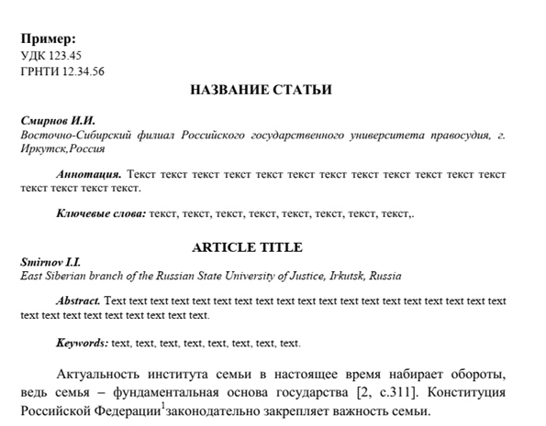
Статьи направляются в электронном варианте на e-mail: vsfsbornik@yandex.ru

